**Hướng dẫn cách tạo chatlive fanpage:**

Đăng nhập vào fanpage --> Cài đặt:

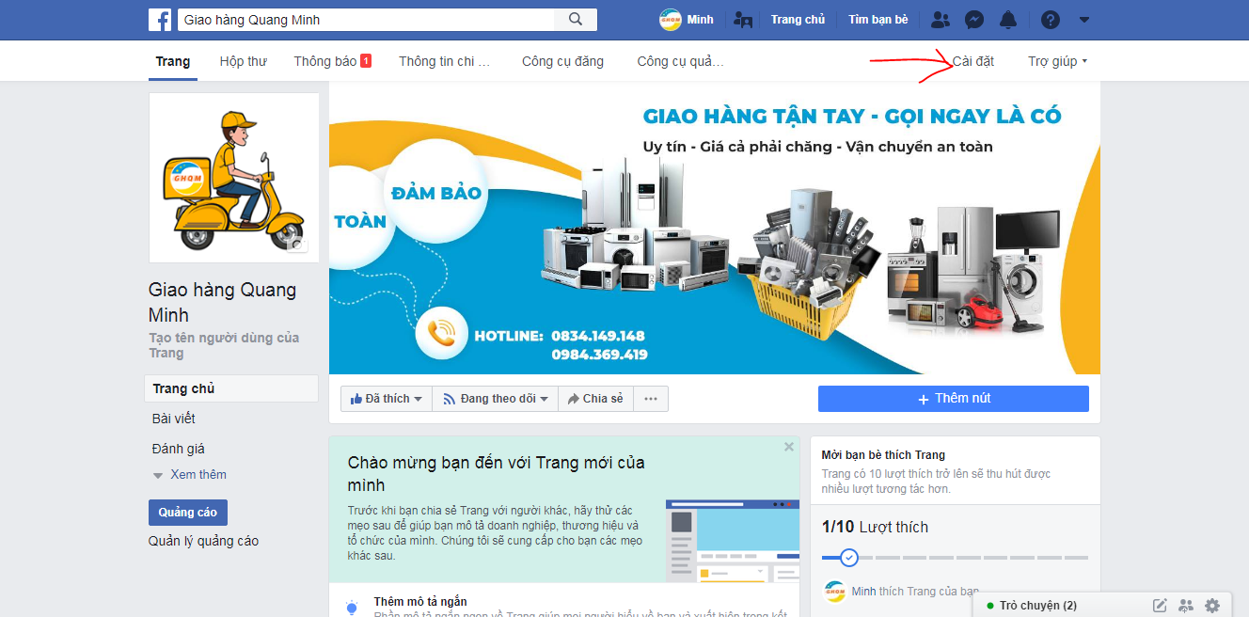

Chọn nền tảng message:

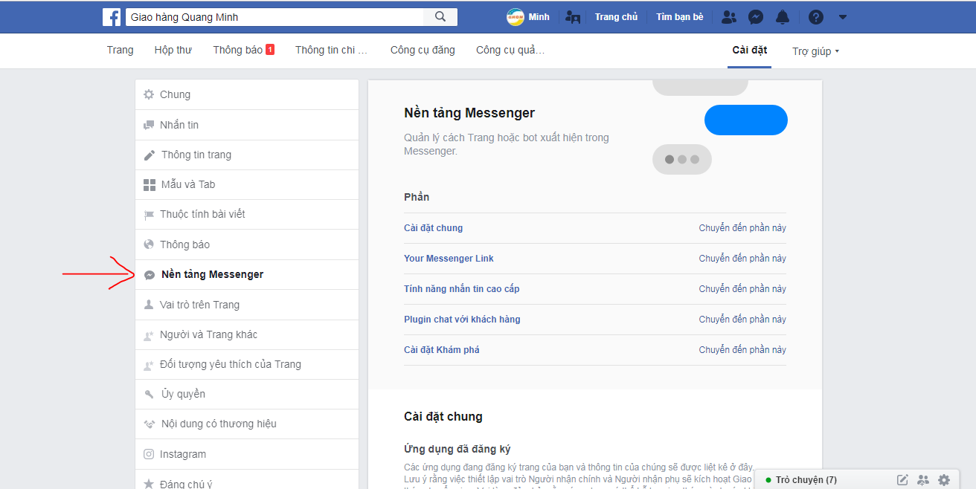

Cuộn chuột xuống thêm tên miền --> Lưu

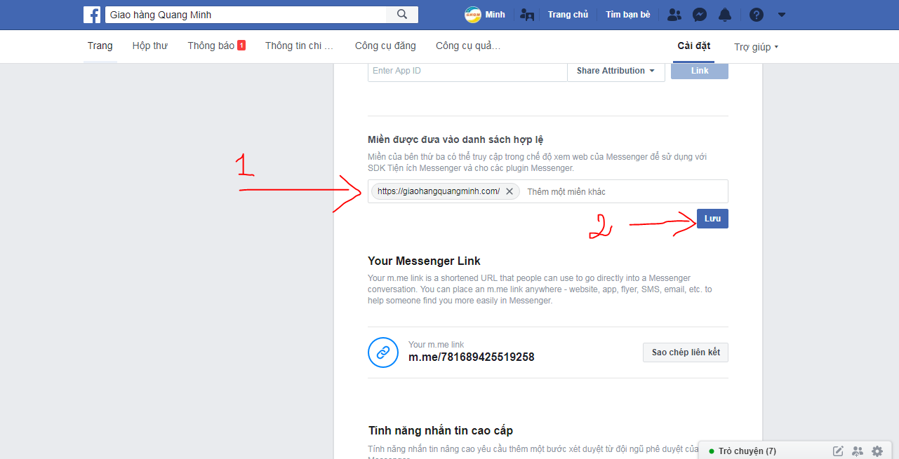

Tiếp tục cuộn chuột xuống và chọn **Thiết lập**:

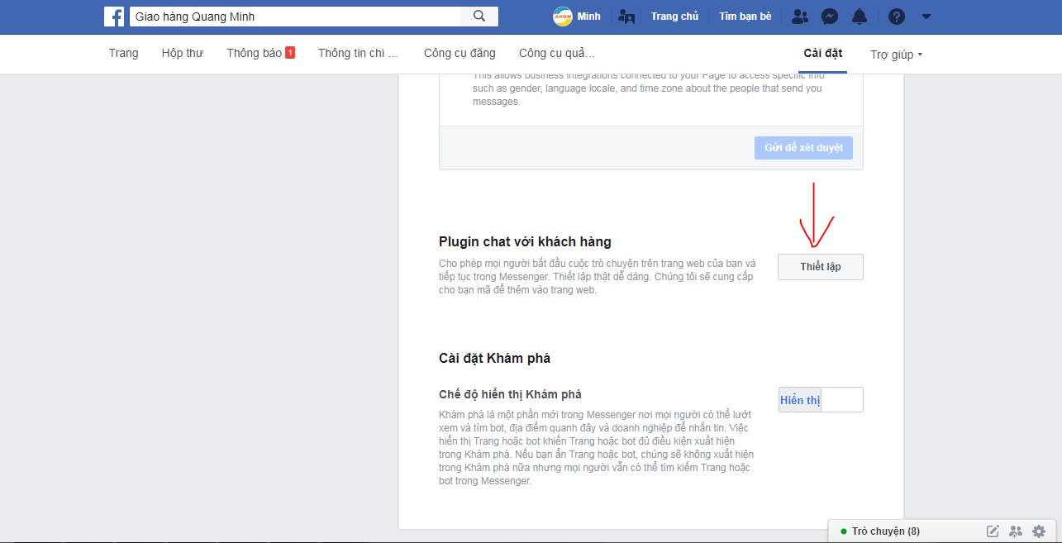

Thực hiện các bước theo hướng dẫn:

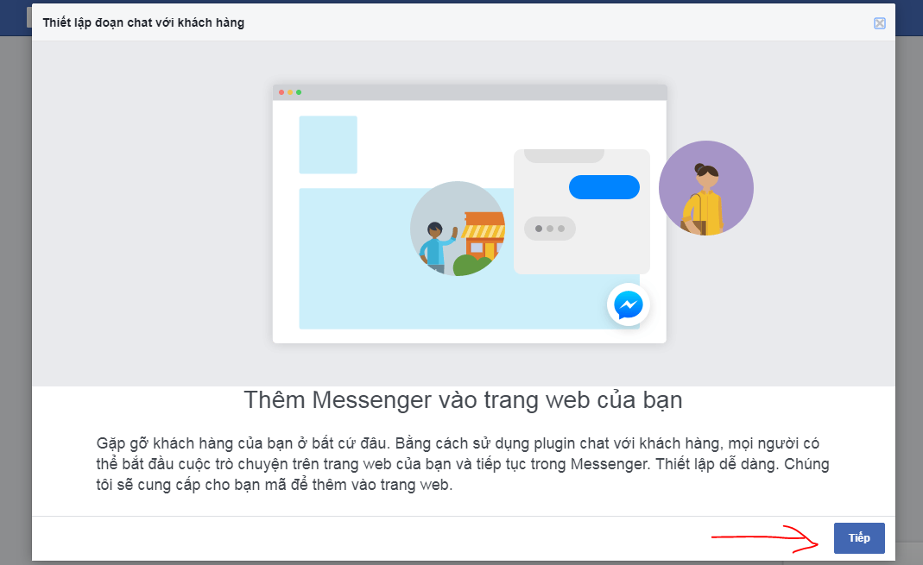

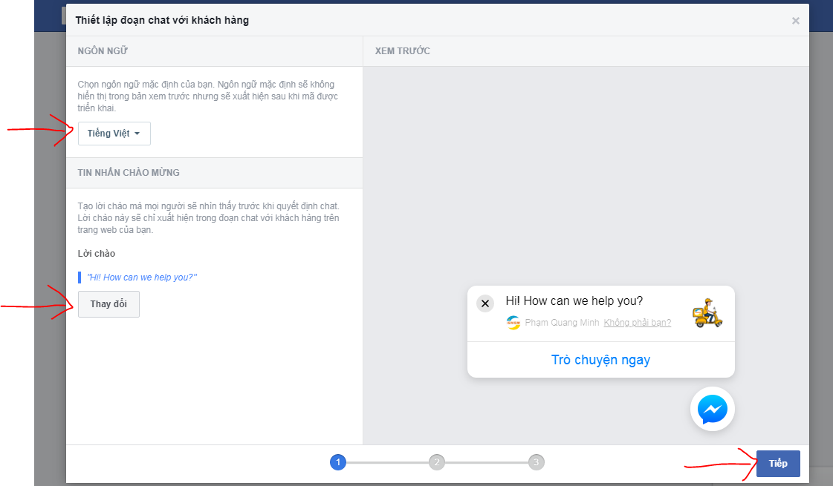

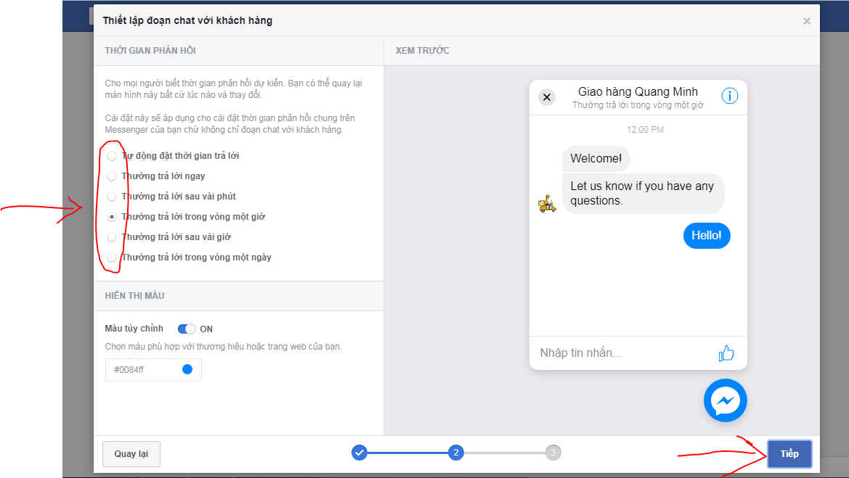

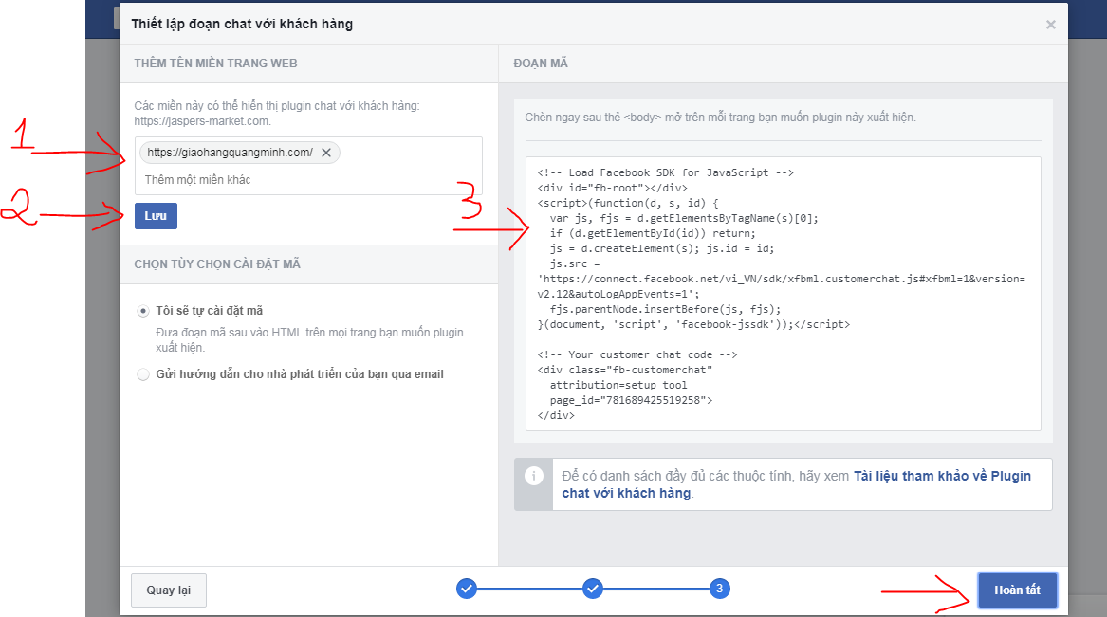

Kích vào đoạn code để copy sau đó đăng nhập quản trị website và paste vào phần mã nhúng trước thẻ body:

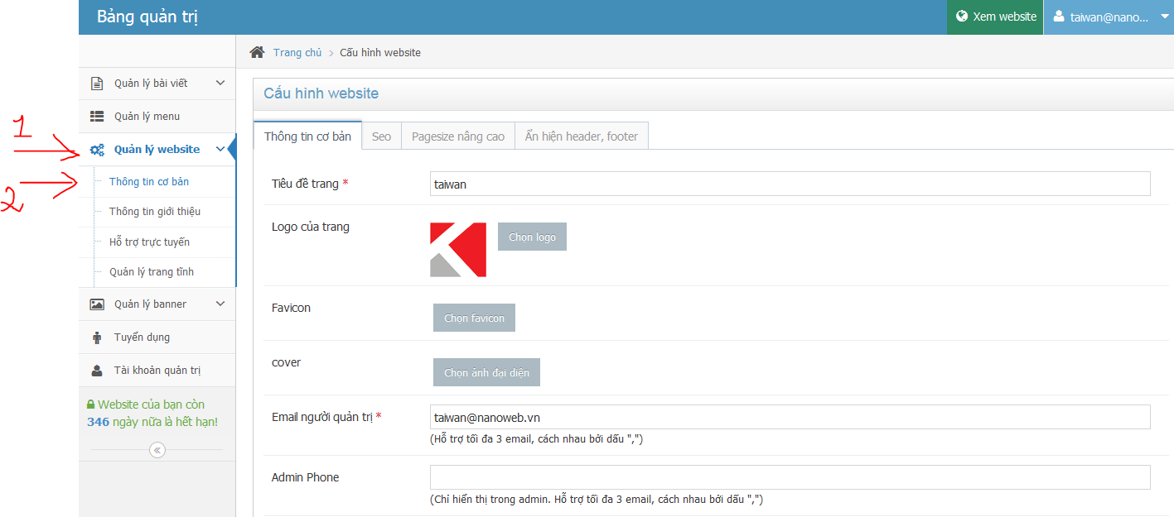

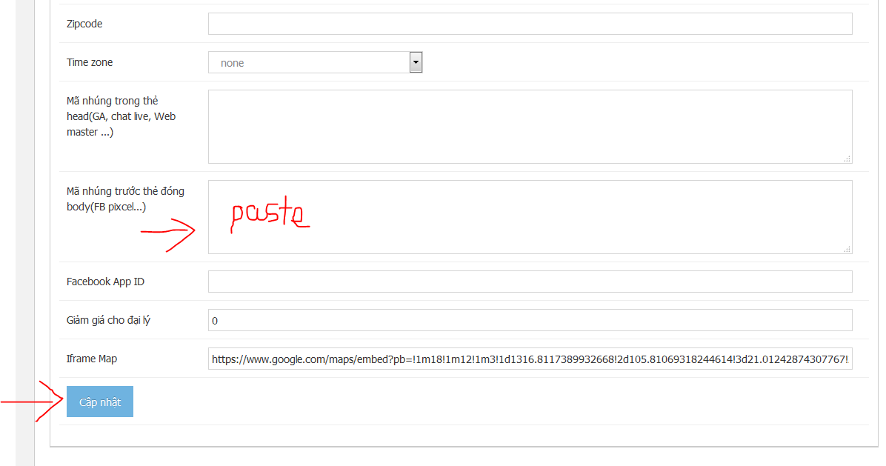

Sau đó kích vào Cập nhật

Quay lại fanpage kích vào **Hoàn tất** là xong:

